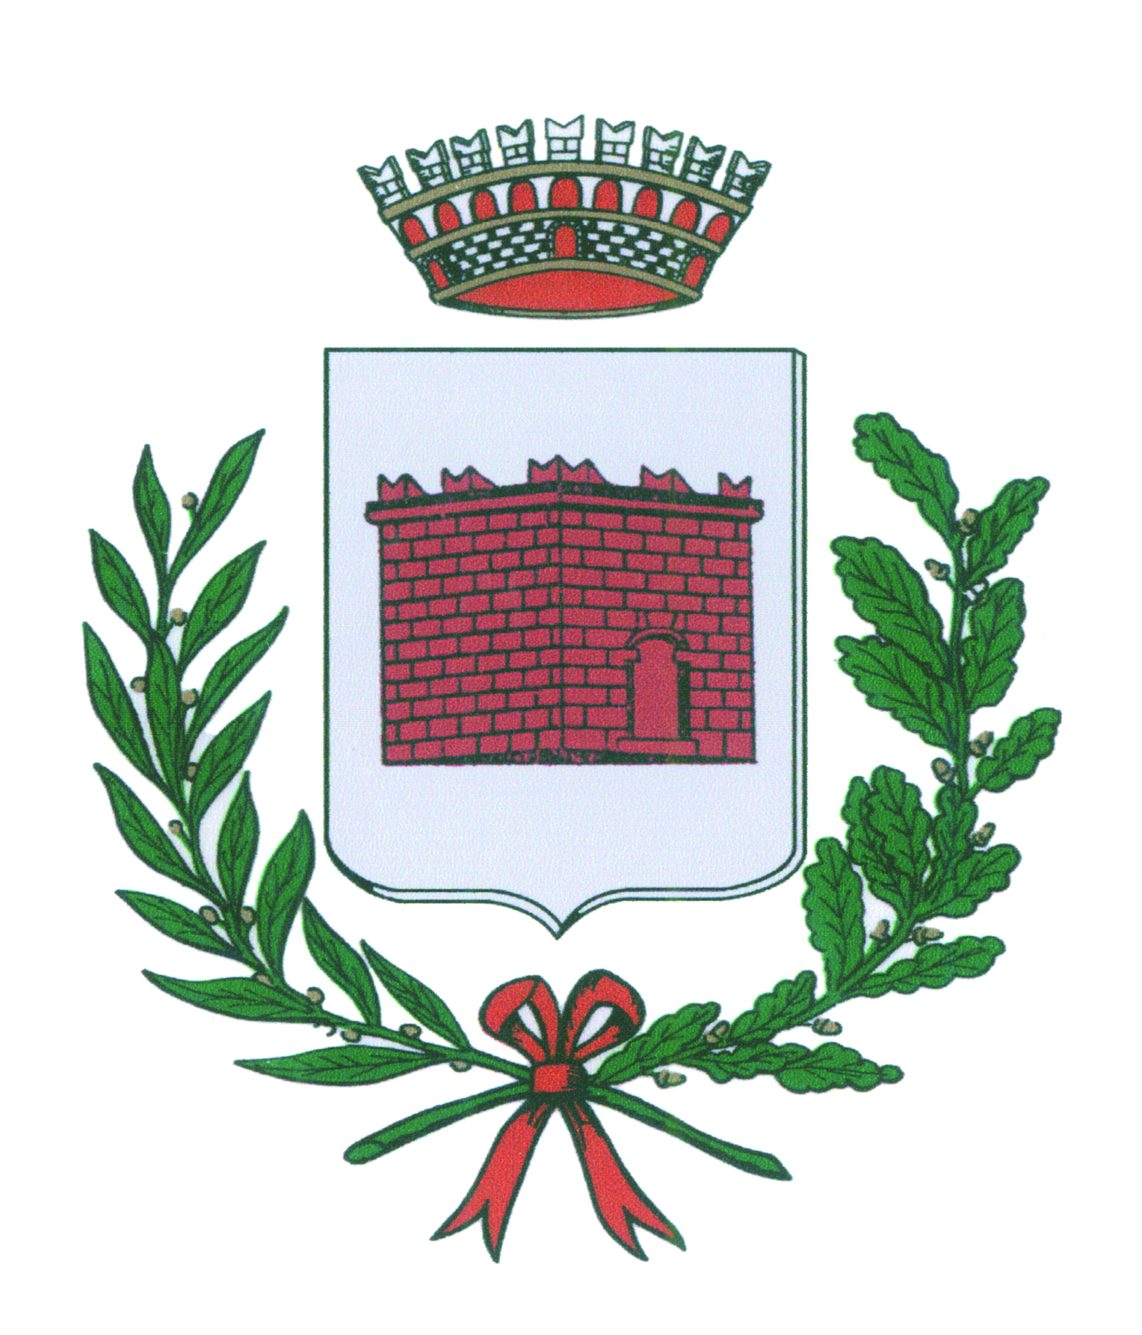

COMUNE di PETTENASCO (NO)
SERVIZIO di POLIZIA MUNICIPALE
Piazza Unità d’Italia 2- 28028 Pettenasco tel. 0323/89115 fax. 0323/89693
mail : poliziamunicipale.pettenasco@ruparpiemonte.it
Prot. n° 2485 Ordinanza n° 14
OGGETTO: chiusura temporanea strade ed aree comunali per manifestazione “LUCI E SUONI” .
-Considerato che in data 16/07/2011 avrà luogo la manifestazione denominata
“Luci e Suoni sul Lago 2011”,organizzata dalla Pro Loco Pettenasco Nostra ;
-Ritenuto che la stessa riveste un’importante ruolo di promozione della passeggiata a lago;
- Ritenuto ,in concomitanza con la manifestazione, di dover procedere alla chiusura temporanea della zona interessata al fine di consentirne l’esecuzione e garantirne la sicurezza;
- VISTO l’ART.7 D. Lgs 285/1992
-VISTO l’ART.107 D.Lgs 267/2000
IL SINDACO ORDINA
per i motivi di cui in premessa
- LA CHIUSURA TEMPORANEA AL TRAFFICO -
Via Passeggiata a Lago (loc. Pisola e Loc. Barello) -Via G. Nichini- Via E.Morea
-Via Legro – Via 25 Aprile- VIA 1°Maggio- Via G. Marconi - Via Curioni - Via C.Libertà;
IL GIORNO 16-07-2011 dalle ore 19.30 alle 24.00
E DIVIETI DI SOSTA
in : Via E. Morea –Via Passeggiata a Lago –Piazza Europa : ore dalle 16.00 alle 24.00
Il servizio di polizia locale ed ogni altra autorità avente titolo provvederà a far rispettare la presente ordinanza.
Sarà dovere degli organizzatori la posa di estratto della presente ordinanza in loco, quale preavviso agli utenti in transito
Dalla sede municipale, 28/06/2011
IL SINDACO
Mauro Romagnoli
APL Daniele Sartirani

